青少年软件编程（图形化）等级考试试卷（四级A卷）
分数：100.00 题数：30

一、单选题（共15题，每题2分，共30分）
1.
执行下面程序，输入4和7后，角色说出的内容是？（ ）
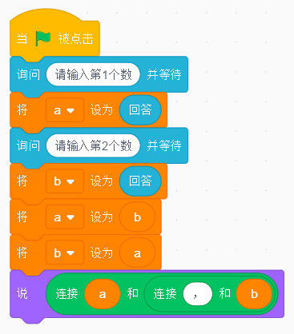
A、4，7
B、7，7
C、7，4
D、4，4
试题编号：20200213-wb--7
题型：单选题
答案：B
难度：一般
试题解析：

2.
执行下面程序，输出是？（ ）
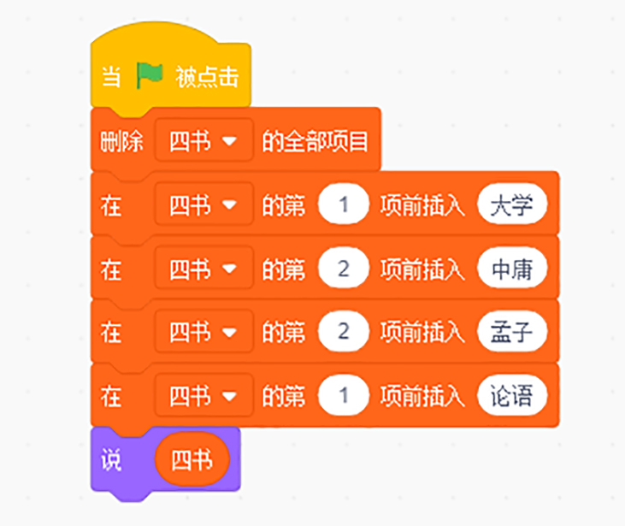
A、大学 中庸 孟子 论语
B、论语 大学 孟子 中庸
C、大学 孟子 中庸 论语
D、论语 大学 中庸 孟子
试题编号：20200213-hm-24
题型：单选题
答案：B
难度：一般
试题解析：

3.
执行下面程序后，变量“sum”的值是？（ ）
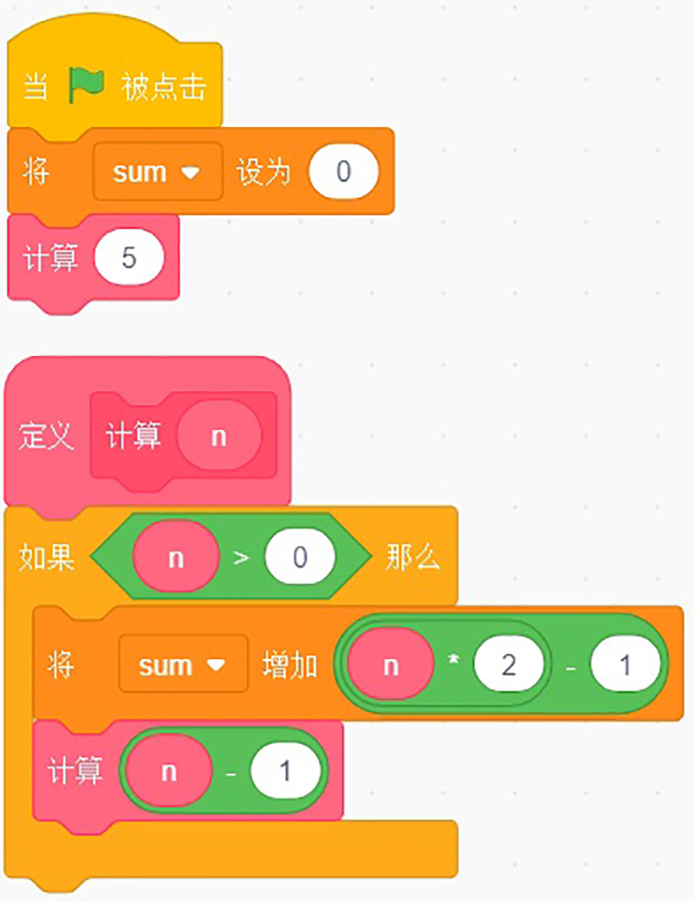
A、15
B、20
C、25
D、30
试题编号：20200213-hm-09
题型：单选题
答案：C
难度：一般
试题解析：

4. 计算9除以5的商和余数，应该使用下面哪组积木？（ ）
A、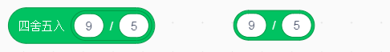
B、
C、
D、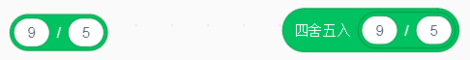
试题编号：20200213-wb-12
题型：单选题
答案：C
难度：一般
试题解析：

5.
小学五年级短跑测评，男生能在10.8秒跑完50米即为及格，8.6秒跑完50米为优秀。下列哪组积木可以判断成绩为优秀？（ ）
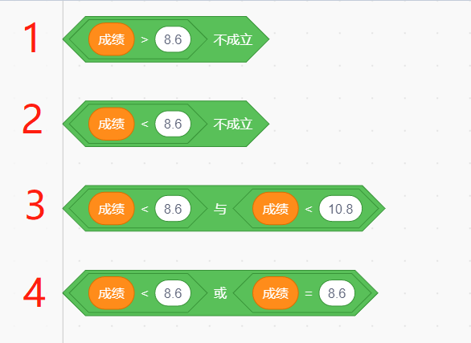
A、1和4
B、1和3
C、2和3
D、3和4
试题编号：20200213-wxh@10
题型：单选题
答案：A
难度：一般
试题解析：

6.
程序中有列表“数组”，保存了不同的数值，在图中空白处填上哪组积木，可以删除“数组”中的重复项？（ ）
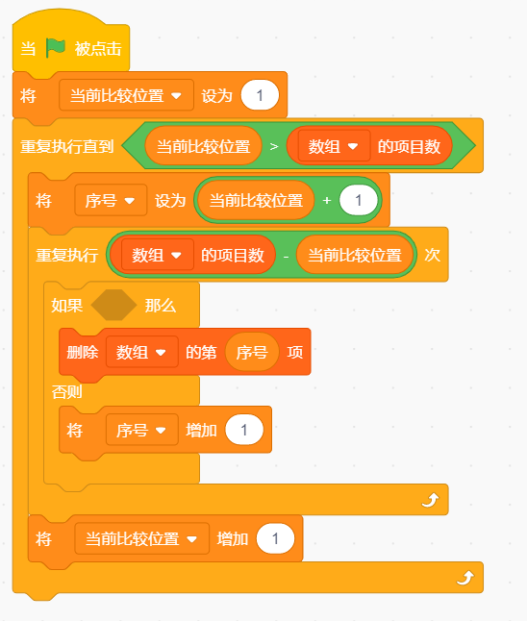
A、
B、
C、
D、
试题编号：20200213-wxh@20
题型：单选题
答案：D
难度：一般
试题解析：

7.
执行下面程序，输入一个三位数，程序会计算出这个三位数各个数位上的数字之和，程序中的空白处应该填写？（ ）
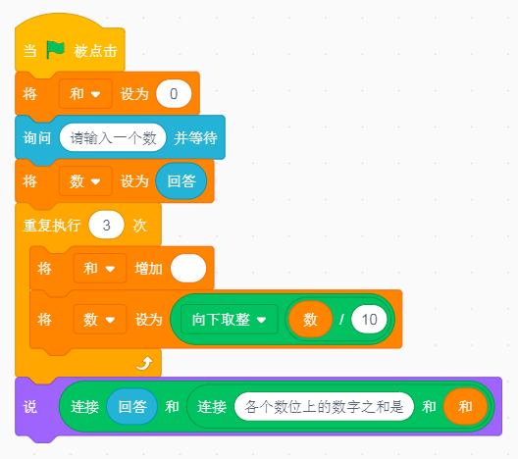
A、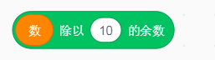
B、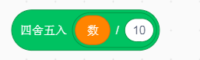
C、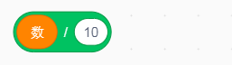
D、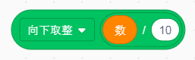
试题编号：20200213-wb-20
题型：单选题
答案：A
难度：一般
试题解析：

8.
执行下面程序，输入21后，变量“数”的值为？（ ）
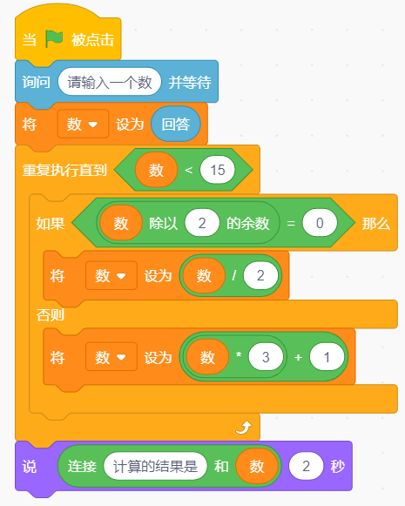
A、8
B、10
C、15
D、10.5
试题编号：20200213-wb-22
题型：单选题
答案：A
难度：一般
试题解析：

9.
执行下列程序，输入dihg后，变量“字符串”的值是？（ ）
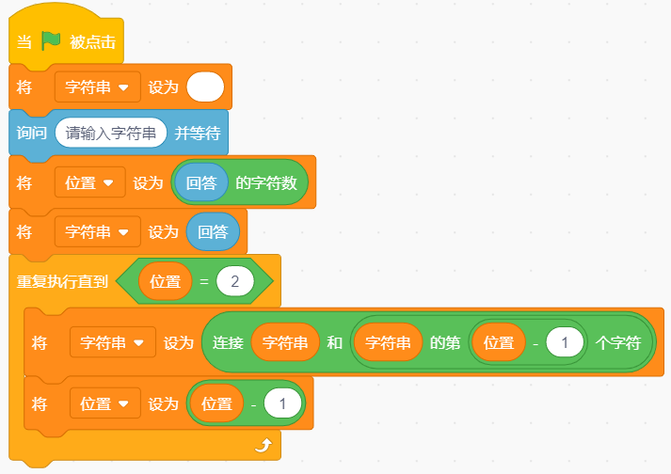
A、dihg
B、dghig
C、dihghi
D、dghigh
试题编号：20200213-hm-07
题型：单选题
答案：C
难度：一般
试题解析：

10.
下图是由多个正方形组合绘制的图形。绘制该图形的程序如图所示，程序中空白处应该填写的是？（ ）
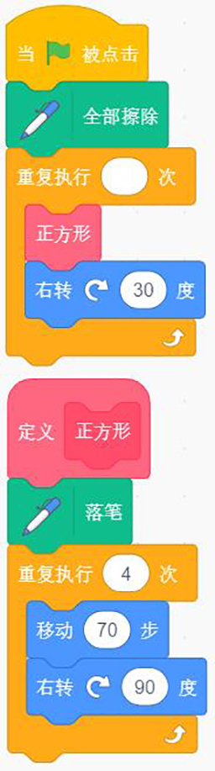
A、11
B、12
C、13
D、14
试题编号：20200213-hm-11
题型：单选题
答案：B
难度：一般
试题解析：

11.
执行下面程序后，“列表”的前两项分别是？（ ）
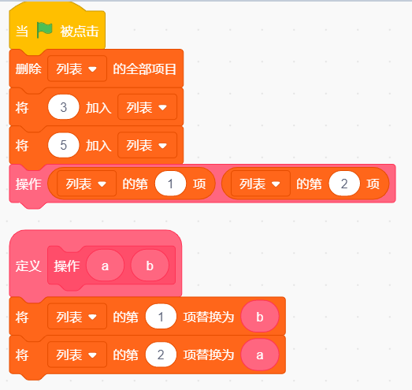

A、3、3
B、3、5
C、5、3
D、5、5
试题编号：20200213-wb-24
题型：单选题
答案：C
难度：一般
试题解析：

12.
利用Scratch程序进行抽奖，具体奖项存储在名为”奖项“的列表中，程序中的空白处应该填写？（ ）
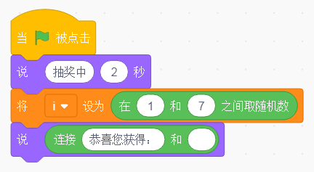
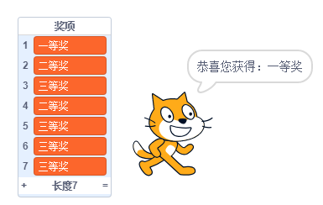
A、
B、
C、
D、
试题编号：20200213-hm-31
题型：单选题
答案：B
难度：一般
试题解析：

13. 下面哪段程序不能在列表中生成10项1-10的随机数？（ ）
A、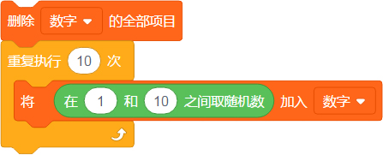
B、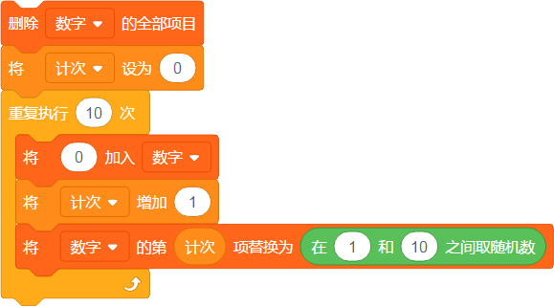
C、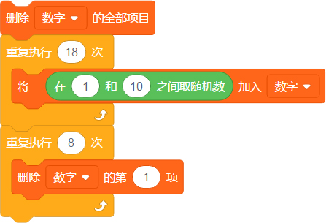
D、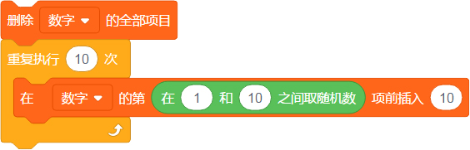
试题编号：20200213-wxh@8
题型：单选题
答案：D
难度：一般
试题解析：

14.
鸡和兔一共有30只，共有80条腿，如果想用下面的程序求出鸡、兔各有几只，那么程序中空白的部分应该分别填入？（ ）
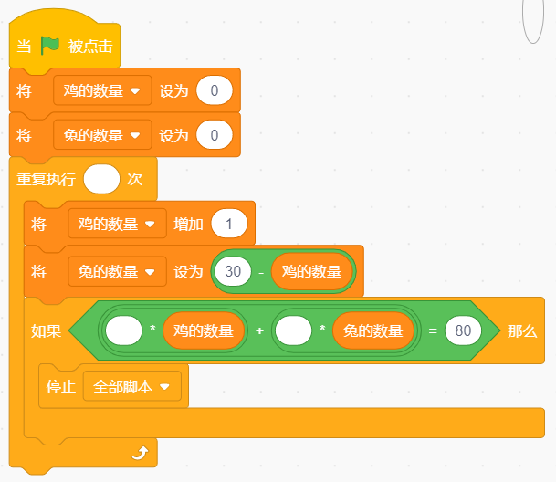
A、80 , 2 , 4
B、30 , 2 , 4
C、80 , 4 , 2
D、30 , 4 , 2
试题编号：20200213-hm-20
题型：单选题
答案：B
难度：一般
试题解析：

15.
“藏头诗”是指将所说之事分藏于诗句之首，将全诗每句中的头一个字组合起来可以传达作者的某种特有的思想，是杂体诗中的一种。如明朝大学问家徐渭(字文长)游西湖时，面对平湖秋月胜景，即席写下了七绝一首:
平湖一色万顷秋，
湖光渺渺水长流。
秋月圆圆世间少，
月好四时最宜秋。
执行下面程序，若要实现选择每句诗的首字组成“平湖秋月”一词，那么程序中箭头所指的空白处应该填写？（ ）
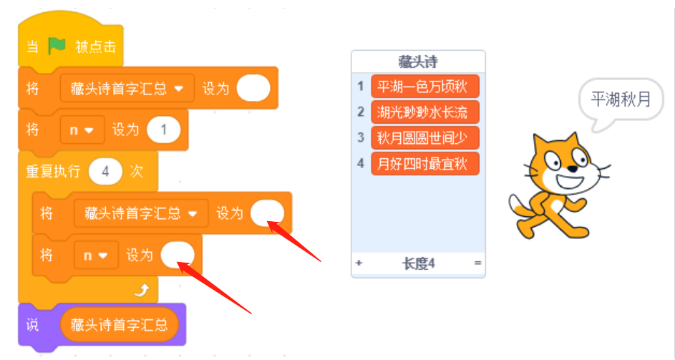
A、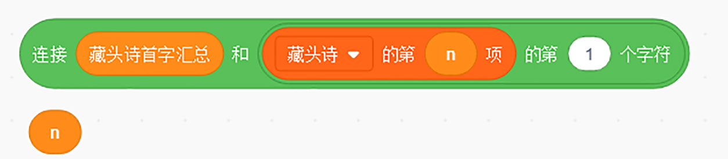
B、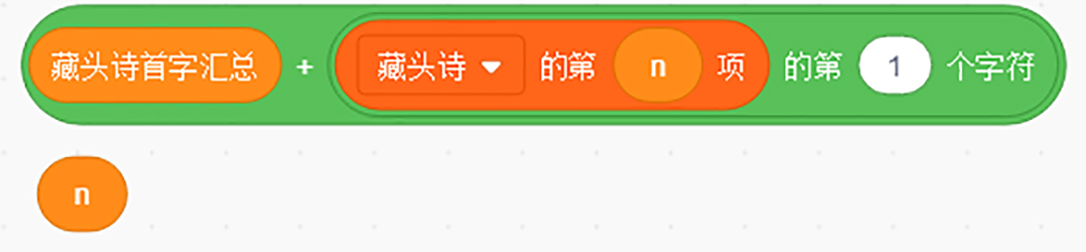
C、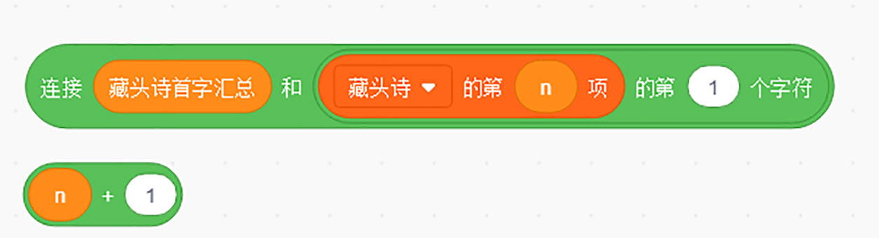
D、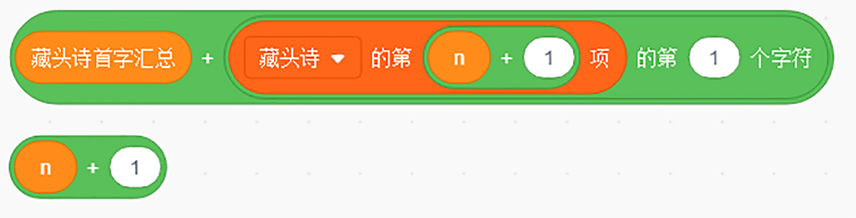
试题编号：20200213-hm-04
题型：单选题
答案：C
难度：一般
试题解析：

二、判断题（共10题，每题2分，共20分）
16.
要想遍历字符串”hello”，我们一般使用下面积木控制循环次数。（ ）
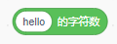
试题编号：20200213-wl-9
题型：判断题
答案：正确
难度：一般
试题解析：

17.
执行完下面的程序后，小猫会说“包含”。（ ）
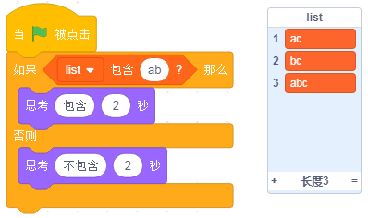

试题编号：20200213-wl/1
题型：判断题
答案：错误
难度：一般
试题解析：

18. 在自制新的积木中，积木的参数可以是：数字、文本和布尔值。（ ）
试题编号：20200213-wl-17
题型：判断题
答案：正确
难度：一般
试题解析：

19.
执行下面程序，可以找到第一个大于1000且为3的倍数的数字。（ ）

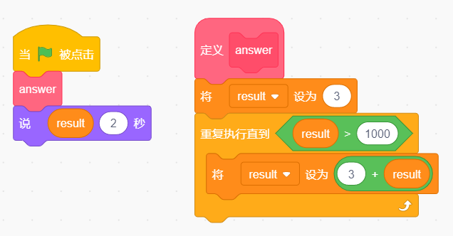

试题编号：20200213-wl-20
题型：判断题
答案：正确
难度：一般
试题解析：

20.
执行下面程序后，sum的值为5050。（ ）
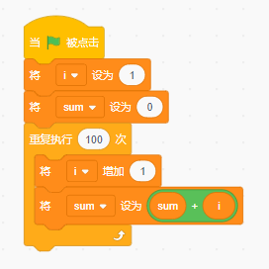
试题编号：20200213-wl-22
题型：判断题
答案：错误
难度：一般
试题解析：

21.
执行下面程序后，会将列表“list”中所有的值是“bc”的项替换为“bbc”。（ ）
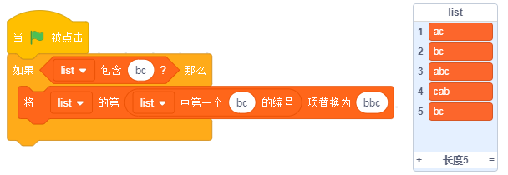
试题编号：20200213-wl/4
题型：判断题
答案：错误
难度：一般
试题解析：

22.
执行下面程序，小猫会停在黑线和红线之间的白色区域。（ ）
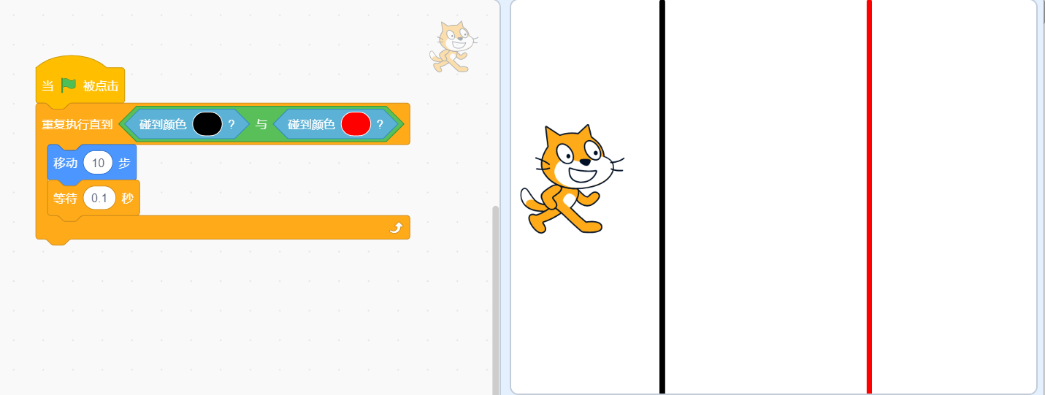
试题编号：20200213-wl/10
题型：判断题
答案：错误
难度：一般
试题解析：

23. 使用“制作新的积木”绘制图形时，为了不显示绘制过程而直接画出图形，需在“制作新的积木”窗口中选择“运行时不刷新屏幕”。（ ）
试题编号：20200213-wl-13
题型：判断题
答案：正确
难度：一般
试题解析：

24.
执行下面程序后，循环体执行了100次。（ ）
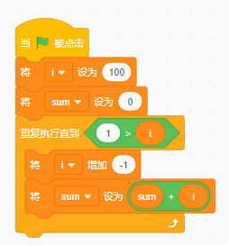
试题编号：20200213-wl--21
题型：判断题
答案：正确
难度：一般
试题解析：

25.
执行下面程序后，角色会说“true”。（ ）
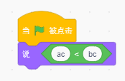
试题编号：20200213-wl-6
题型：判断题
答案：正确
难度：一般
试题解析：

三、编程题【该题由测评师线下评分】（共5题，共50分）
26. 题目：奇偶之和
1.准备工作
(1)保留舞台中的小猫角色；
2.功能实现
(1)分别计算1～100中，奇数之和，偶数之和；
(2)说出奇数之和，偶数之和。

试题编号：20200217-sy-36
题型：编程题
答案：评分标准：
1. 分别计算1～100中，奇数之和，偶数之和。（5分）
2. 说出奇数之和，偶数之和。（5分）

难度：一般
试题解析：
参考程序：
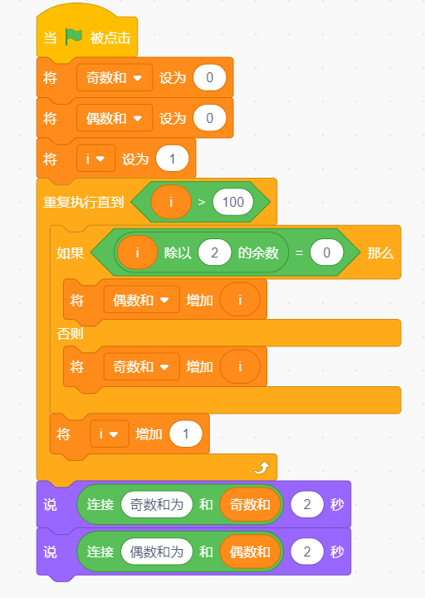

27. 题目：创意画图
观察下边图形。尝试编写程序绘画下图效果。
&nbsp;
1.准备工作

(1) 隐藏小猫角色；
(2) 白色背景；
2.功能实现

用画笔工具，绘制三角形，三角形的边长从40开始，每画一个三角形，边长增加2，并旋转10°，直到边长大于120停止程序。
试题编号：20200217-sy-42
题型：编程题
答案：
评分标准：
1.画出一个三角形；（2分）
2.使用循环画出多个三角形；（2分）
3.严格按题目要求画出所有图形，重点检查循环的条件和结束时的边长；（6分）

难度：一般
试题解析：
参考程序：
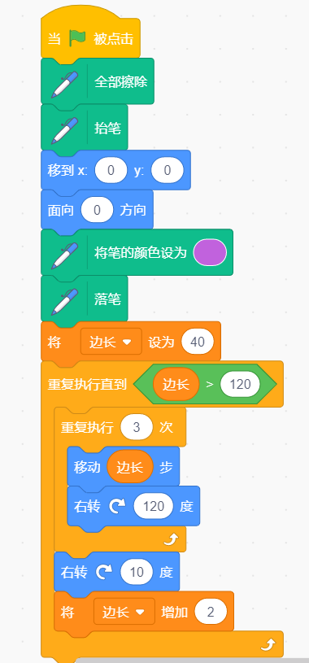

28. 题目：数字之和

编写程序，要求用户输入一个正整数，程序将其每位数字相加后显示。
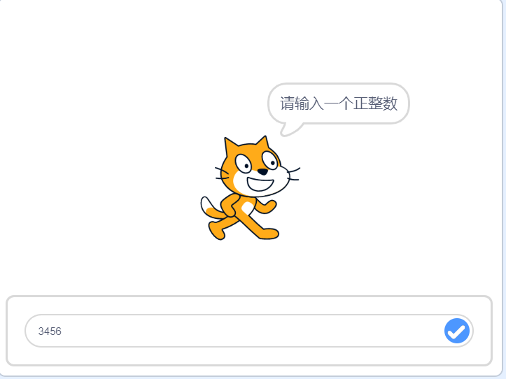&nbsp;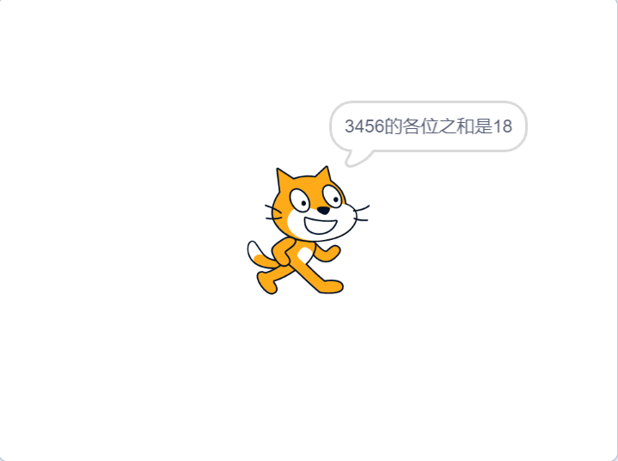
1.准备工作
(1)保留舞台上的小猫角色。
2.功能实现
(1) 小猫询问并等待“请输入一个正整数”；
(2) 计算各位之和；
(3) 小猫说“xxxx的各位之和为xxxx”；
(4) 例如输入“3456”，说“3456各位之和为18”。

试题编号：20200217-sy-47
题型：编程题
答案：
评分标准：
1.能够实现输入功能;(3分）
2.可以获取每一位的数值；(4分）
3.结果正确；(3分）

难度：一般
试题解析：
参考程序：
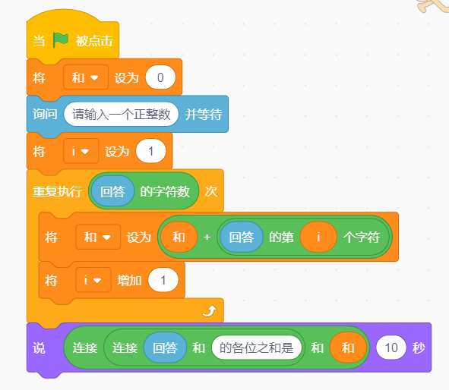

29.
题干：用逗号分隔列表
在列表中自动添加10个数字，分别是：1 3 5 7 9 11 13 15 17 19，用逗号分隔列表，让小猫说出结果。

&nbsp;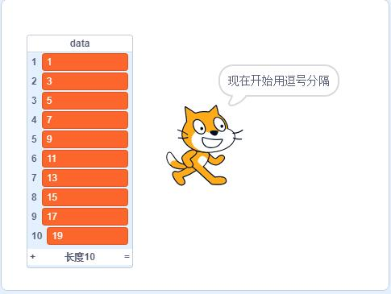&nbsp;&nbsp;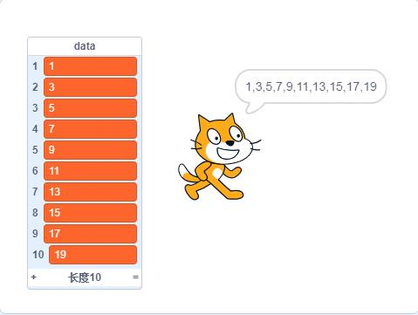
1.准备工作
（1）保留小猫角色和白色背景
2.功能实现
（1）编写程序在列表data中自动添加1 3 5 7 9 11 13 15 17 19这10个数字，不能存入“，”；
（2）小猫说：“现在开始用逗号分隔”2秒；
（3）小猫说出分隔后的结果，如图所示。
试题编号：20200217-dzj-48
题型：编程题
答案：评分标准：
1. 使用循环程序在列表data中自动添加1 3 5 7 9 11 13 15 17 19这10个数字，不能存入“，”；（3分）
2. 小猫说：“现在开始用逗号分隔”2秒；（1分）
3. 小猫说出分隔后的结果，如图所示。（6分）
难度：一般
试题解析：
参考程序：
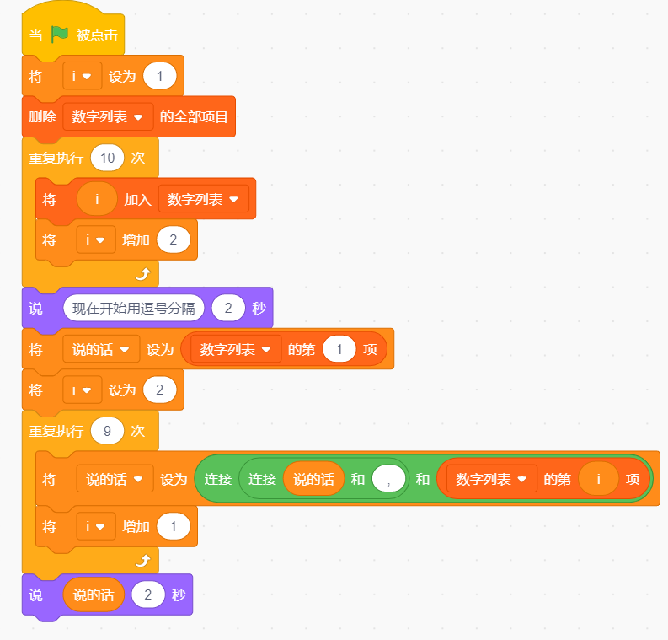

30. 题目：数字反转

Jaime想去城堡探险，在城堡门口遇到了小猫，Jaime必须答对小猫提出的问题才能进入城堡。小猫出题啦：找到一个四位数，该四位数的各位数字翻转（个位变千位，十位变百位，百位变十位，千位变个位）后组成一个新的四位数，原来的四位数是这个新四位数的4倍。Jaime想请你帮助他编写程序并找到这个四位数。
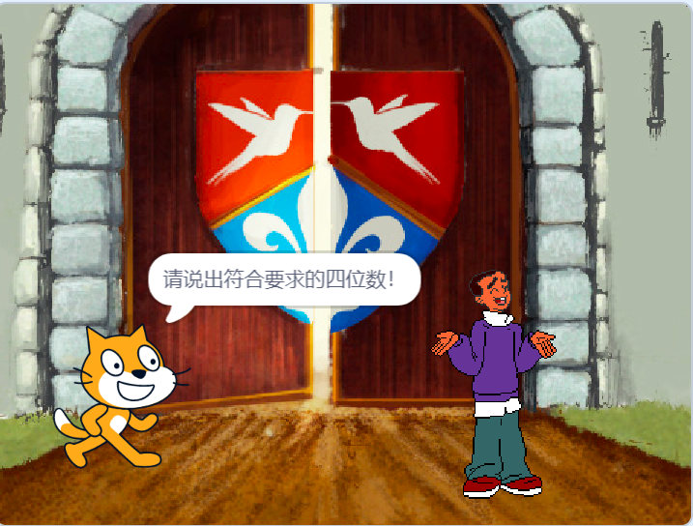&nbsp;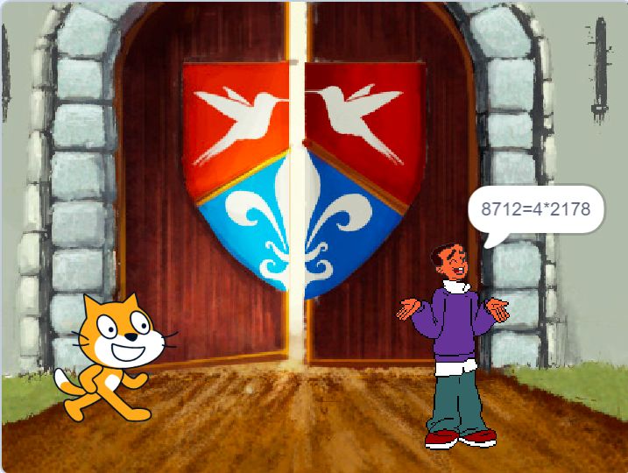
1.准备工作
（1）保留小猫角色，添加背景“Castle 1”和角色“Jaime”。
2.功能实现
（1）点击绿旗后，小猫说：“请说出符合要求的四位数”；
（2）遍历所有的四位数；
（3）获得每个四位数的反转数；
（4）判断该反转数的4倍是否等于未反转前的四位数；

（5）如果满足（4），Jaime说出该四位数2秒钟，如：8712=4*2178。
试题编号：20200217-dzj-50
题型：编程题
答案：评分标准：
1. 点击绿旗后，小猫说：“请说出符合要求的四位数”；（1分）
2. 遍历所有的四位数；（3分）
3. 获得每个四位数的反转数；（3分）
4. 判断该反转数的4倍是否等于未反转前的四位数；（2分）
5.Jaime说出该四位数2秒钟，如：8712=4*2178。（1分）

难度：一般
试题解析：
参考程序：
（1）小猫
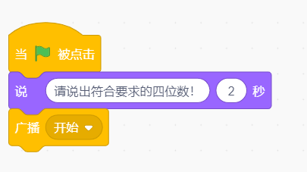
（2）Jaime
